；、
程序设计报告
（ 2017 / 2018 学年 第 一 学期）

题 目：学生选修课程系统设计

专 业 通信工程
组长 学号姓名 B16010804 张丽莎
组员 学号姓名 B16010806 金鑫妍
B16010805 张繁
指 导 教 师 许棣华
指 导 单 位 计算机软件教学中心
日 期 2017 年 9 月 8日

成员分工 | 组长（周琦） | 1、编写程序  2、调试程序  3、完成实验报告（一~五），PPT
成员分工 | 组员（施成丽） | 1、编写程序  2、调试程序  3、完成实验报告（七）
成员分工 | 组员（戴瑞萍） | 1、编写程序  2、搜集相关资料  3、完成实验报告（六）
评分细则 | 评分项 | 优秀 |  | 良好 | 中等 |  | 差
评分细则 | 遵守机房规章制度
评分细则 | 上机时的表现
评分细则 | 学习态度
评分细则 | 程序准备情况
评分细则 | 程序设计能力
评分细则 | 团队合作精神
评分细则 | 课题功能实现情况
评分细则 | 算法设计合理性
评分细则 | 用户界面设计
评分细则 | 报告书写认真程度
评分细则 | 内容详实程度
评分细则 | 文字表达熟练程度
评分细则 | 回答问题准确度
简短评语 | 教师签名：  年 月 日
评分等级 | B15020903 周琦 |  | B15020904 施成丽 |  |  | B15020906 戴瑞萍
备注 | 评分等级共五种：优秀、良好、中等、及格、不及格
学生选修课程系统设计
- 课题内容和要求
高校中学生信息包括：学号、姓名、性别、年龄、系别、班级、联系方式等信息。学生可对课程信息进行查询，选修符合要求的课程。根据课程信息和学生信息完成对课程的选修。
- 需求分析
学生选修课程系统的功能框架图如图1所示。
学生选修课系统
学生系统
管理员系统
浏览所有课程
查询课程信息
选择选修课程
浏览我选修课程
删除错选课程
删除课程
查询课程
浏览课程
录入课程

图1 功能框架图
（1）提供可操作的主菜单：输出个菜单，用于显示以从文件中加载的总客户信息和若干个可选的功能选项。根据客户输入的选项来运行不同的功能，运行不同的函数。
（2）进行文本信息的载入：载入学生信息，载入课程信息。
（3）查询功能：根据编号、姓名等信息对已添加的学生和课程记录进行查询。
（4）显示功能：显示当前系统中所有学生和课程的记录。
（5）编辑功能：根据查询结果对相应的记录进行修改。
（6）删除功能：实现对已添加的学生和课程记录进行删除。
（7）保存、读取功能：将当前系统中各类记录存入文件中，并能将保存在文件中的信息读入到当前系统中，供用户进行使用。

三、概要设计
1 、主要结构体

typedef struct subjects
{
int num;//课程编号
char name[20];//课程名称
char kind[10];//课程性质
int stime;//总学时
int ttime;//授课学时
int etime;//实验或上机学时
int score;//学分
int term;//开课学期
struct subjects *next;
}SUB;
2 、主要函数流程图
（1）插入函数：用于载入信息并建立结构体，此处用while语句和getchar语句插入函数。 插入函数流程图如图2所示。

否
开始
ch=0
逐条输入课程基本信息
将信息存入文件中
结束
是

图2 插入函数
（2）浏览函数：利用用户输入的姓名、课程进行查找，流程图如图3所示。
开 始
读取文件
head=NULL
输出“没有记录！”
输出课程编号等格式
输出课程编号等具体信息
ptr不为空
ptr=head
结 束
ptr=ptr->next

是
是
否

否

图3 浏览函数
（3）删除函数：利用结构体指针和while、if语句进行课程信息删除，流程图如图4所示。
开始
ch=0
输 入 课 程 编 号
head->num==num
p2=head
head=head->next
释放p2内存

head=NULL
p1=head
p2=head->next
p2=0
p2->num==num

p1->next=p2->next
释放p2内存

p1=p2
p2=p1->next
}
结 束 删 除 输 入0
继 续 删 除 输 入 回 车
结束
回归NULL
是
否
否
否
是
是
是
保存信息
否

否

图4 删除函数

（4）查询函数：管理员功能中的“查询课程”和学生功能中的“查询所有课程”需要用到查询函数。查询函数有三个选项：①按课程性质查询②按课程学分查询③退出查询。查询模块用switch语句来实现，其中在switch语句中，每一个case语句就是一种查询方法。流程图如下图所示：
否
开始
输入是否为1
输入是否为2
输入是否为3
按课程性质查找
Break
按课程学分查找
Break
退出查找
Break
结束
否
否
是
是
是

图5 查询函数流程图
（5）保存函数：保存函数是在保存文件时使用，它有两个子程序，一个是在管理员功能中使用，另一个是在学生功能中使用，保存的内容将分别会存到D:\\2.txt文件和D:\\3.txt文件中。流程图如下图所示：
开始
系统检查将要保存的文件
P=head;
P=p->next
将修改后的文件保存
关闭文件
结束
保存失败
是
否
图6 保存函数流程图
（6）选修课程模函数：学生功能中用到了选修课程函数，选修课程函数中采用了插入链表的函数。流程图如下图所示：
插入链表函数
SUB *p1,*p2;
p1=subj;
Head=NULL
head=p1;
head->next=NULL;
p2=head;
p2;
p2=p2->next;

p2->next==NULL
插入失败
p2->next=subj;
subj->next=NULL;
break;
return head
结束
是
是
是
否
否
否

开始
输入所选课程的编号
对输入的编号进行查找
是否有所选课程的信息
选课成功
无所选课程的信息
结束
是
否
图7 插入链表函数
图8 选修课程函数

（中文字体：宋体，英文字体：Times New Roman，小四号，不加粗，两端对齐，1.5倍行距，首行缩进2字符，段前段后距为0）

四、源程序代码
#include <stdio.h>
#include <string.h>
#include <stdlib.h>
#include <malloc.h>
void prin1();
void choose();

typedef struct subjects
{
int num;//课程编号
char name[20];//课程名称
char kind[10];//课程性质
int stime;//总学时
int ttime;//授课学时
int etime;//实验或上机学时
int score;//学分
int term;//开课学期
struct subjects *next;
}SUB;

SUB *head=NULL;

SUB *create_form() //创建链表
{
SUB *head,*tail,*p;
int num,stime,ttime;
int etime,score,term;
char name[20],kind[10];
int size=sizeof(SUB);
head=tail=NULL;
printf("输入选修课程信息:\n");
scanf("%d%s%s%d%d%d%d%d",&num,name,kind,&stime,&ttime,&etime,&score,&term);

while(num!=0)
{
p=(SUB *)malloc(size);
p->num=num;
strcpy(p->name,name);
strcpy(p->kind,kind);
p->stime=stime;
p->ttime=ttime;
p->etime=etime;
p->score=score;
p->term=term;
if(head==NULL)
head=p;
else
tail->next=p;
tail=p;
scanf("%d%s%s%d%d%d%d%d",&num,name,kind,&stime,&ttime,&etime,&score,&term);
}
tail->next=NULL;
return head;
}

void savefile() //保存文件
{
SUB *p;
FILE *fp;
fp=fopen("D:\\2.txt","w");
if(fp==NULL)exit(0);
printf("课程编号 课程名称 课程性质 总学时 授课学时 实验或上机学时 学分 开课学期\n");
for(p=head;p;p=p->next)

fprintf(fp,"%5d%12s%9s%9d%9d%11d%11d%7d\n",p->num,p->name,p->kind,p->stime,p->ttime,p->etime,p->score,p->term);
fclose(fp);
printf("创建后的信息已放入'D:\\2.txt'文件中\n");
system("pause");

}

void savefile1() //保存文件
{
SUB *p;
FILE *fp;
fp=fopen("D:\\3.txt","w");
if(fp==NULL)
exit(0);
for(p=head;p;p=p->next)
fprintf(fp,"%5d%12s%9s%9d%9d%11d%11d%7d\n",p->num,p->name,p->kind,p->stime,p->ttime,p->etime,p->score,p->term);
fclose(fp);
printf("创建后的信息已放入'D:\\3.txt'文件中\n");
system("pause");
}

void readfile() //阅读文件
{
void *myInsert(SUB*);
SUB *newSub; //新课程
//int num,stime,ttime,etime;
//int score,term;
//char cname[20],kind[10],fname[20];
FILE *fp;
fp=fopen("D:\\2.txt","r");
while(!feof(fp))
{
newSub=(SUB*)malloc(sizeof(SUB));
fscanf(fp,"%d%s%s%d%d%d%d%d\n",&newSub->num,newSub->name,newSub->kind,&newSub->stime,&newSub->ttime,&newSub->etime,&newSub->score,&newSub->term);
myInsert(newSub);
}
fclose(fp);
}

void prin() //浏览所有课程
{
SUB *ptr;
head=NULL;
readfile();
if(head==NULL)
{
printf("\n\n\t*********没有记录!************\n");
return;
}
printf("课程编号 课程名称 课程性质 总学时 授课学时 实践或上机学时 学分 开课学期\n");
for(ptr=head;ptr;ptr=ptr->next)
{

printf("%5d%12s%9s%9d%9d%11d%11d%7d\n",ptr->num,ptr->name,ptr->kind,ptr->stime,ptr->ttime,ptr->etime,ptr->score,ptr->term);

}
system("pause");
}

void prin1() //浏览所有选修课程
{
SUB *ptr;
FILE *fp;
if((fp=fopen("D:\\3.txt","r"))==NULL)
{
printf("Cannot open file.\n");
choose();
}
printf("课程编号 课程名称 课程性质 总学时 授课学时 实践或上机学时 学分 开课学期\n");
while(!feof(fp))
{
ptr=(SUB*)malloc(sizeof(SUB));
fscanf(fp,"%d%s%s%d%d%d%d%d\n",&ptr->num,ptr->name,ptr->kind, &ptr->stime,&ptr->ttime,&ptr->etime,&ptr->score,&ptr->term);
printf("%5d%12s%9s%9d%9d%11d%11d%7d\n",ptr->num,ptr->name,ptr->kind,ptr->stime,ptr->ttime,ptr->etime,ptr->score,ptr->term);
}
fclose(fp);
system("pause");

}

void *myInsert( SUB *subj) //链表插入操作
{
SUB *ptr,*ptr2;
ptr=subj;
if(head==NULL)
{
head=ptr;
head->next=NULL;
}
else
{
for(ptr2=head;ptr2;ptr2=ptr2->next)
if(ptr2->next==NULL)
{
ptr2->next=subj;
subj->next=NULL;
break;
}
}
return head;
}

void *insert()//插入课程信息
{
SUB *ptr,*subj;
int size=sizeof(SUB);
char ch,ch1;
while(ch!='0')
{
subj=(SUB *)malloc(size);
ptr=subj;
printf("输入要插入的课程信息:\n");
printf("\n\t\t请输入课程编号:");
scanf("%d",&subj->num);
printf("\n\t\t请输入课程名称:");
scanf("%s",&subj->name);
printf("\n\t\t请输入课程性质:");
scanf("%s",&subj->kind);
printf("\n\t\t请输入总学时:");
scanf("%d",&subj->stime);
printf("\n\t\t请输入授课学时:");
scanf("%d",&subj->ttime);
printf("\n\t\t请输入实践或上机学时:");
scanf("%d",&subj->etime);
printf("\n\t\t请输入学分:");
scanf("%d",&subj->score);
printf("\n\t\t请输入开课学期:");
scanf("%d",&subj->term);
myInsert(subj);
printf("\n添加完毕,新信息存入文件中\n");
printf("\n继续插入请按回车\n");
printf("\n结束添加课程按 0: [ ]\b\b");
ch1=getchar(); //将回车键赋给CH1,否则subj->term输完后输入的回车键会赋给CH,因此用CH1填补。
ch=getchar();
}
return head;
}

void *del() //删除课程
{
SUB *p1,*p2;
char ch,ch1;
int num;
while(ch!='0')
{
printf("输入想要删除的课程编号:[ ]\b\b");
scanf("%d",&num);
if(head->num==num)
{
p2=head;
head=head->next;
free(p2);
}
if(head==NULL)
return NULL;
p1=head;
p2=head->next;
while(p2)
{
if(p2->num==num)
{
p1->next=p2->next;
free(p2);
}
else
p1=p2;
p2=p1->next;
}
printf("\n继续删除请按回车\n");
printf("\n结束删除课程按 0:[ ]\b\b");
ch1=getchar(); //将回车键赋给CH1,否则num输完后再输入的回车键会赋给CH,因此用CH1填补。
ch=getchar();
printf("\n删除完毕,新信息存入文件中\n");
system("pause");
}
return head;
system("pause");
}

void choose()//选新课程--学生选课函数
{
SUB *p,*q;
int a[5];
int num,total=0,i=0,j;
printf("输入要选修的课程的编号,编号之间以空格分开\n");
scanf("%d",&num);
printf("如果确认输入完要选修的课程的编号,请输入0:[ ]\b\b");
while(num!=0)
{
for(p=head;p;p=p->next)
if(p->num==num)
{
total=total+p->score;
a[i]=num;
i++;
}
scanf("%d",&num);
}
if(total<6)
{
printf("选修总学分为%d,未达到6,选修失败!\n",total);
system("pause");
}
else
{
FILE *fp;
fp=fopen("D:\\3.txt","w");
for(j=0;j<i;j++)
for(q=head;q;q=q->next)
if(q->num==a[j])
fprintf(fp,"%5d%12s%9s%9d%9d%11d%11d%7d\n",q->num,q->name,q->kind,q->stime,q->ttime,q->etime,q->score,q->term);
fclose(fp);
printf("\t\t\n*****选修成功!****\n");
printf("\n您选修的课程总学分为%d,课程分别为:\n",total);
printf("\n课程编号 课程名称 课程性质 总学时 授课学时 实践或上机学时 学分 开课学期\n");
for(j=0;j<i;j++)
for(q=head;q;q=q->next)
if(q->num==a[j])
printf("%5d%12s%9s%9d%9d%11d%11d%7d\n",q->num,q->name,q->kind,q->stime,q->ttime,q->etime,q->score,q->term);
printf("\n以上信息全部保存在'D:\\3.txt'中\n");
}
system("pause");
}

void search() //课程信息查询
{
int a,num;
int t=1;
char type[10];
SUB *ptr;
L1:system("cls");
printf("\n\n\t\t**********请选择查询方式*************\n"); printf("\n\t\t\t1---按课程性质查找\n");
printf("\n\t\t\t2---按学分查找\n");
printf("\n\t\t\t3---退出查找\n");
printf("\n\n\t\t**************************************\n"); printf("\n\nChoose your number(1-3):[ ]\b\b");
scanf("%d",&a);
switch(a)
{
case 1:
printf("请输入要查找的课程的性质:");
scanf("%s",type);
printf("课程编号 课程名称 课程性质 总学时 授课学时 实践或上机学时 学分 开课学期\n");
for(ptr=head;ptr;ptr=ptr->next)
if(strcmp(type,ptr->kind)==0)
{
printf("%5d%12s%9s%9d%9d%11d%11d%7d\n",ptr->num,
ptr->name,ptr->kind,ptr->stime,ptr->ttime,ptr->etime,ptr->score,ptr->term);
t=0;
}
if(t)
printf("\t\n未找到!\n");
t=1;
system("pause");
goto L1;
case 2:
printf("输入要查找的课程的学分:");
scanf("%d",&num);
printf("课程编号 课程名称 课程性质 总学时 授课学时 实践或上机学时 学分 开课学期\n");
for(ptr=head;ptr;ptr=ptr->next)
if(ptr->score==num)
{
printf("%5d%12s%9s%9d%9d%11d%11d%7d\n",ptr->num,ptr->name,ptr->kind,ptr->stime,ptr->ttime,ptr->etime,ptr->score,ptr->term);
t=0;
}
if(t)
printf("\n\t未找到!\n");
t=1;
system("pause");
goto L1;
case 3:
break;
}
}
void Mangers()
{
int n,w=1,flag=0,i=0,j=3;
char c,s[10];
char password[]="njupt";
do
{
printf("\n\nEnter password:");
while ((c=getch()) != '\r')
{
s[i] = c;
putchar('*');
i++;
}
s[i]='\0';
i=0;
if(!strcmp(s,password)) //进行密码匹配验证
{
flag=1;
break;
}
else
{
printf("\n\nError! You only have %d times! Enter again:\n",j-1);
j--;
}
}while(j>0);
if(!flag)
{
printf("you have Enter 3 times!"); //输入密码超过了3次！！
exit(0); //自动退出
}

do
{
system("cls");
puts("\n\n\t\t*********************管理员菜单*******************\n\n");
puts("\t\t\t\t1---录入课程\n");
puts("\t\t\t\t2---浏览课程\n");
puts("\t\t\t\t3---查询课程\n");
puts("\t\t\t\t4---删除课程\n");
puts("\t\t\t\t5---返回主菜单");
puts("\n\n\t\t**************************************************\n");
printf("Choose your number(1-5):[ ]\b\b");
scanf("%d",&n);
switch(n)
{
case 1:insert();
savefile();
break;
case 2:prin();
break;
case 3:search();
break;
case 4:del();
savefile();
break;
case 5:return;
default:;
}
}while(w==1);
}

void Students()
{
int n,w=1;
do
{
system("cls");
puts("\n\n\t\t*********************学生菜单*******************\n\n");
puts("\t\t\t\t1---浏览所有课程\n");
puts("\t\t\t\t2---查询课程信息\n");
puts("\t\t\t\t3---选择选修课程\n");
puts("\t\t\t\t4---浏览我选修的课程\n");
puts("\t\t\t\t5---删除错选课程\n");
puts("\t\t\t\t6---返回主菜单");
puts("\n\n\t\t************************************************\n");
printf("Chiose your number(1-6):[ ]\b\b");
scanf("%d",&n);
switch(n)
{
case 1:prin();
break;
case 2:search();
break;
case 3:choose();
break;
case 4:prin1();
break;
case 5:
del();
savefile1();
break;
case 6:
return;
default:;
}
}while(w==1);
}
int main()
{
int n,w=1;
do
{
system("color 7D");
system("cls");
puts("\n\n\t\t***********欢迎进入学生选修课程系统**********\n\n");
puts("\t\t\t\t1.管理员登录\n");
puts("\t\t\t\t2.学生登录\n");
puts("\t\t\t\t3.退出");
puts("\n\n\t\t*********************************************\n");

printf("Choose your number(1-3):[ ]\b\b");
scanf("%d",&n);
switch(n)
{
case 1:Mangers() ;
break;
case 2:Students();
break;
case 3:w=0;
break;
default:;
}
}while(w==1);
return 0;
}
......
（源代码格式：Times New Roman字体，大小为五号，单倍行距，首行缩进2字符，段前段后距为0）

五、测试数据及其结果分析
运行后，程序的主菜单界面如下。
欢迎进入学生选修课程系统!

菜单：一、程序开始运行进入登录界面，输入1：管理员登录1；输入2：学生登录；输入3：退出。

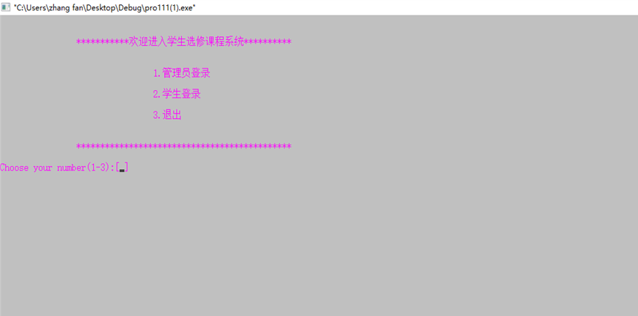
总客户信息:
1 math 理工类 64 60 4 4 2017
2 art 艺术类 25 20 5 2 2017
3 english 语言类 36 32 4 4 30
4 design 实践类 20 12 8 2 2017
请输入所要进行的操作：
管理员： 学生：
1：录入课程； 1：浏览所有课程；
2：浏览课程； 2：查询课程信息；
3：查询课程； 3：选择选修课程；
4：删除课程； 4：浏览我选修的课程；
5：返回主菜单； 5：删除错选课程；6：返回主菜单；

- 查找课程测试
按课程性质查找
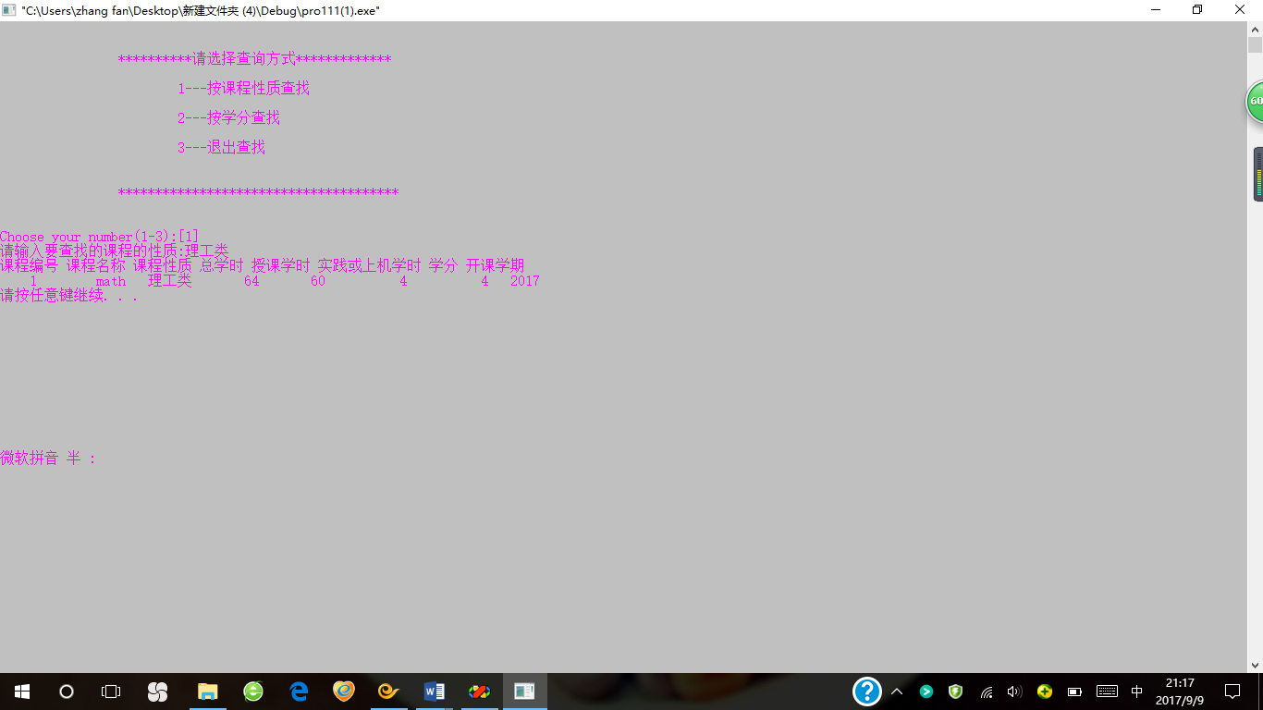
图一
输入：1
输出：请输入所要寻找的课程性质:
输入：理工类
输出：以找到客户对象
按学分查找
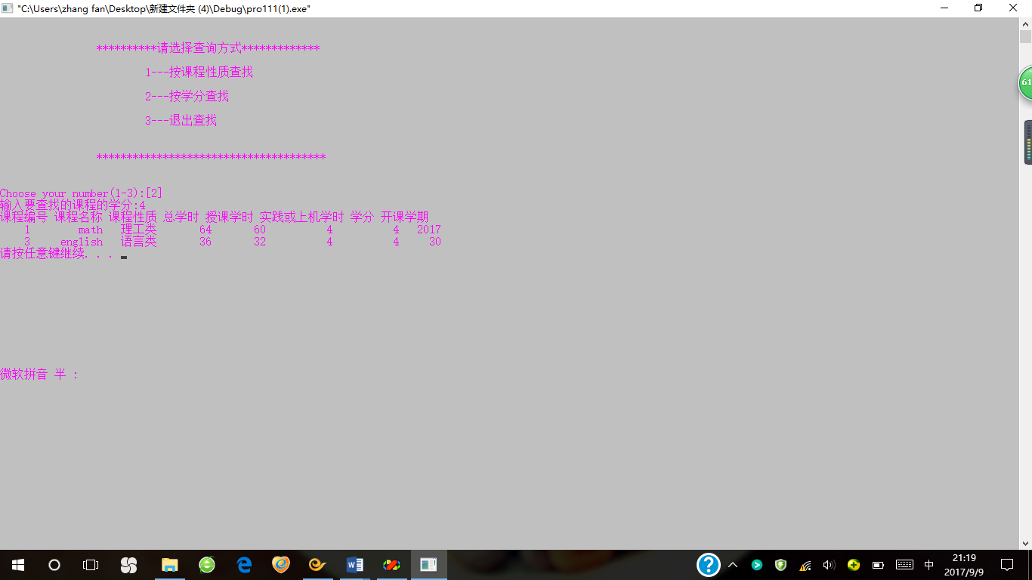
图二
操作已完成，请继续操作
- 插入课程测试
管理员插入课程信息
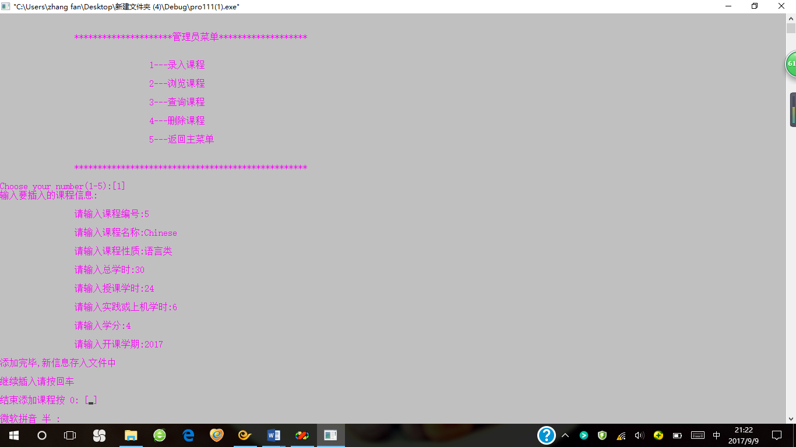

...... 图二
学生插入已选择课程信息
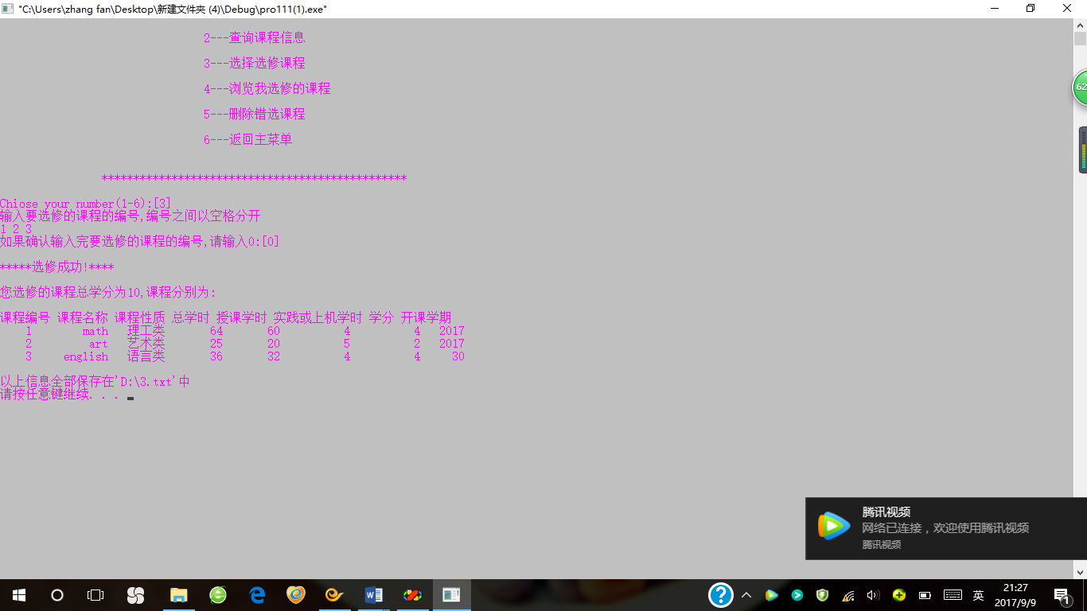
图三
......

（3）浏览测试
管理员浏览课程信息
...... 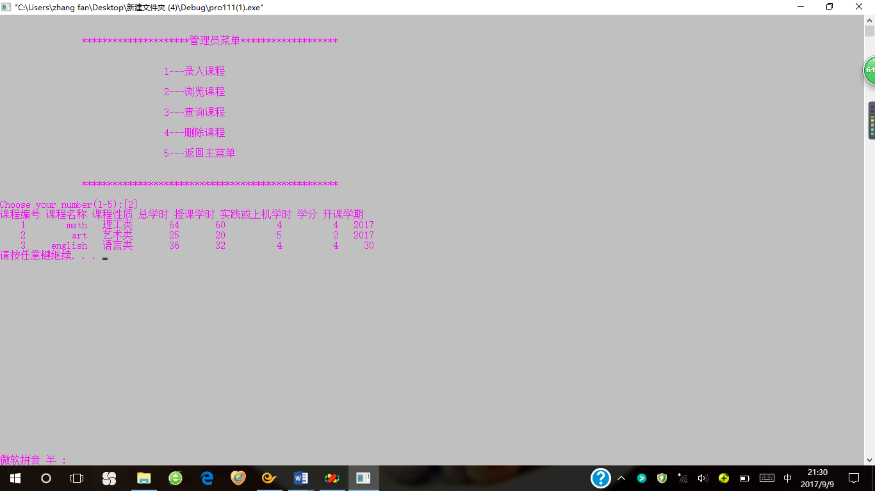
图四
学生浏览已选课程信息
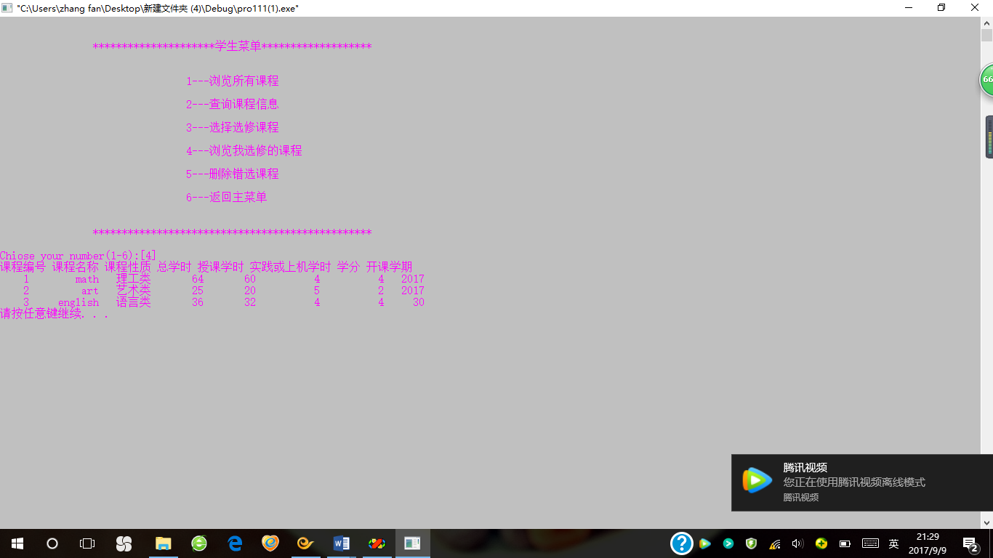
- 删除课程
管理员删除录入的课程
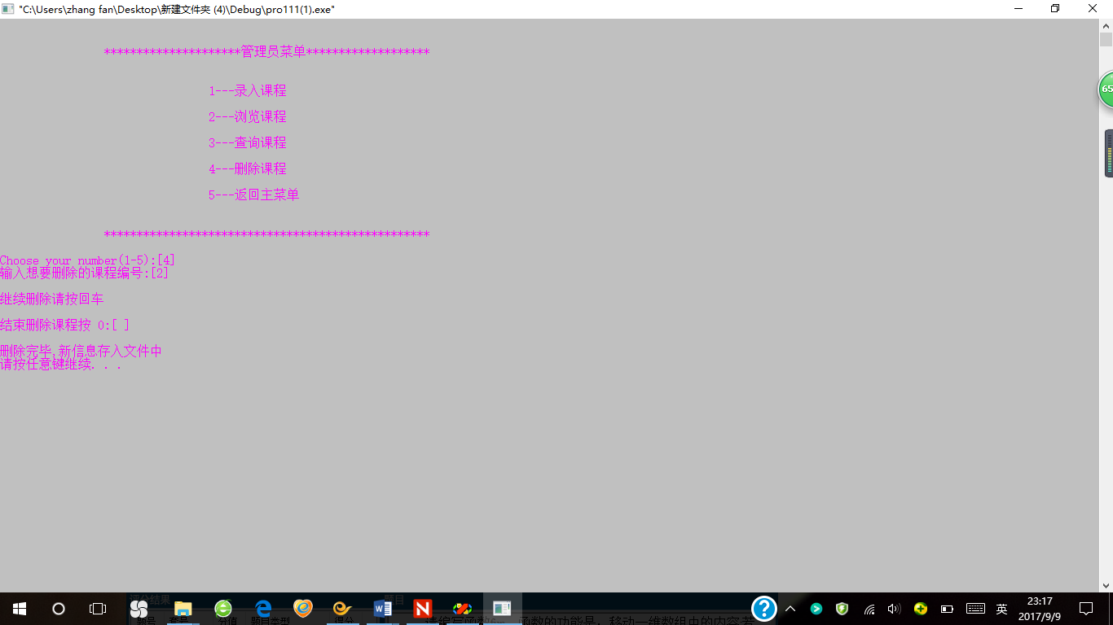
删除后的浏览结果
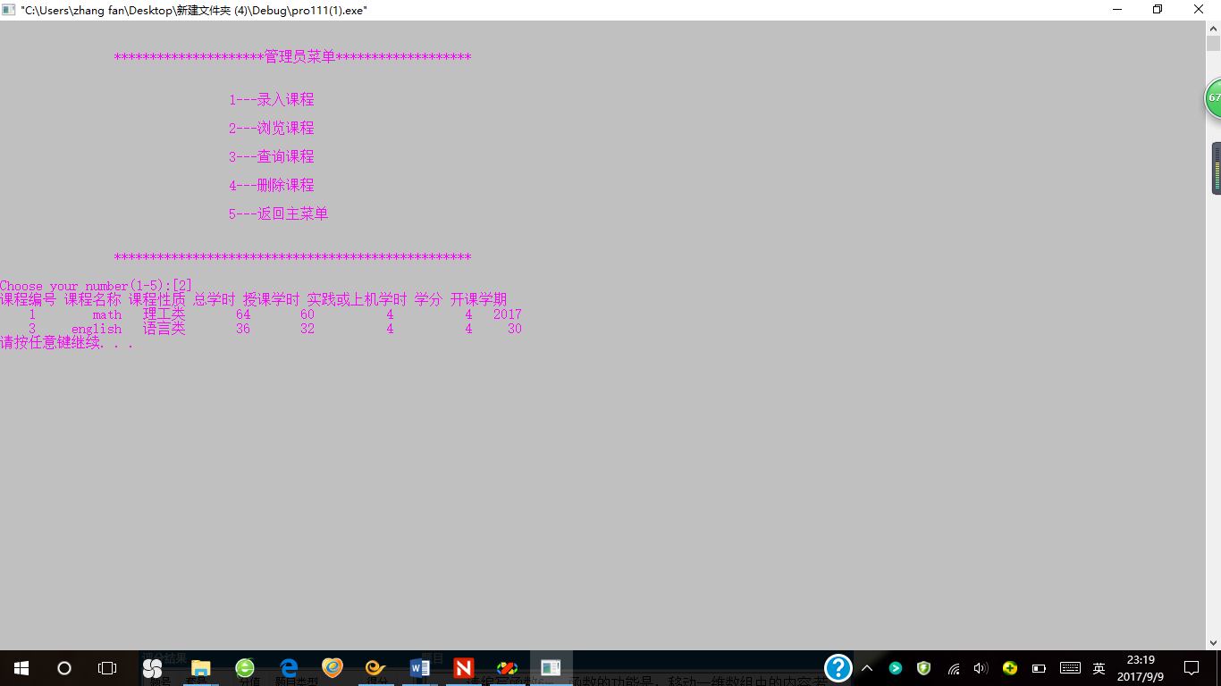
学生删除已选课程
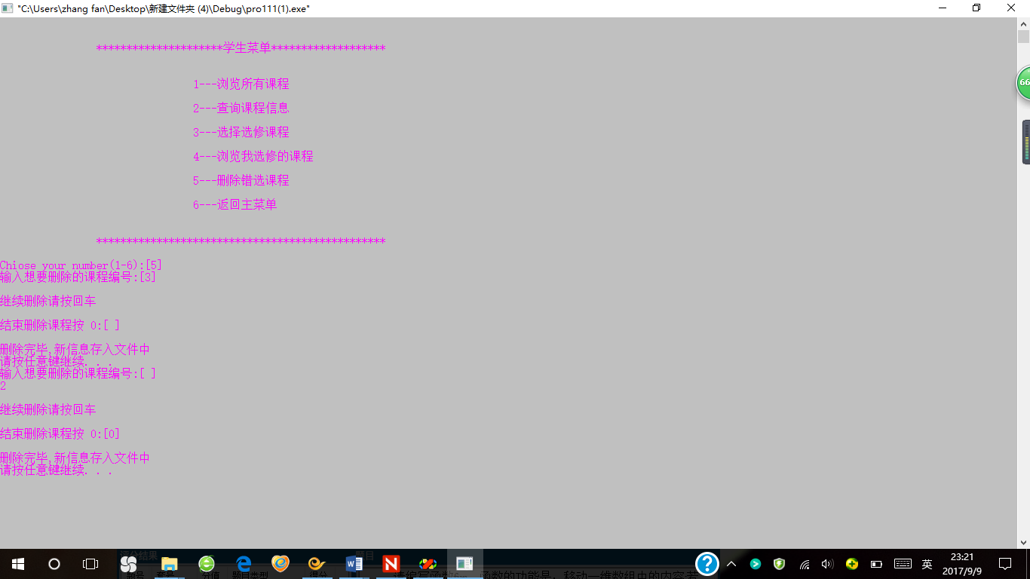
删除后的浏览已选课程结果
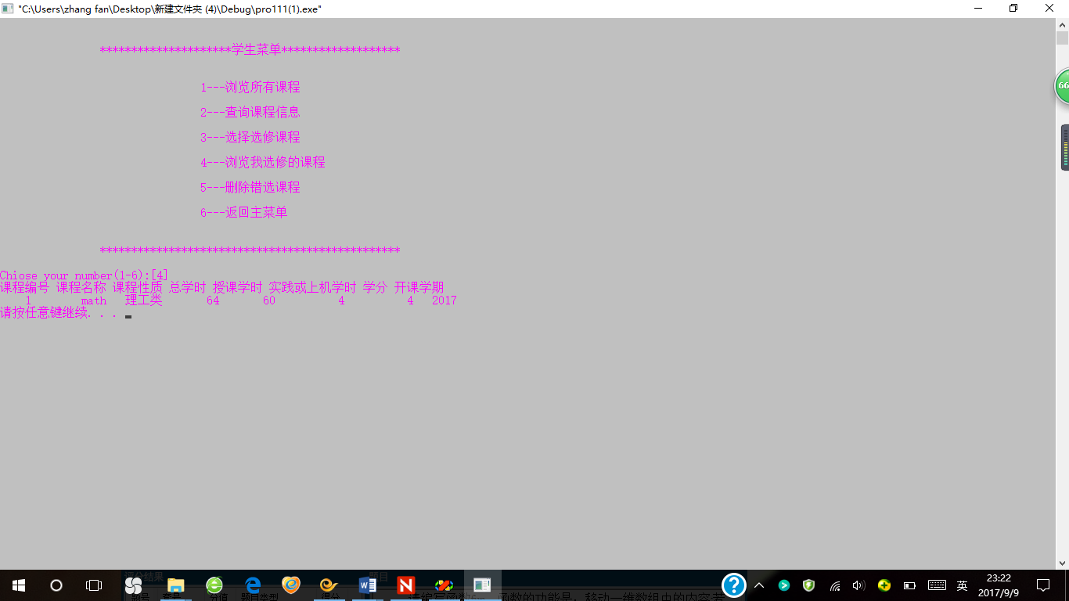

（5）退出测试
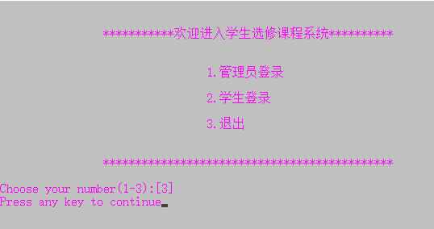
...... 图五

结果分析如下。
（1）在输入菜单选项时如果输入的内容不是1-6之间的数字，而是其他数字，系统将继续执行等待下次正确的输入；若输入的为其他字符（字母或符号），系统将自动认为操作结束而推出系统。
（2）在需要输入所须查找的名称处如输入名称不在系统中，系统提示错误并推出系统。
（此部分如采用截图方式，图形也必须编号、居中排版）
（中文字体：宋体，英文字体：Times New Roman，小四号，不加粗，两端对齐，1.5倍行距，首行缩进2字符，段前段后距为0）

六、调试过程中的问题
（1）链表建立时的结尾多出问题：在C++中用while(!ifs.eof())来判断文件是否结束而确定链表结点数目时，因ifs.eof()判断方式问题，在文件结束时会读到下一行才结束，因此结点树会多出一个，而且最后一个结点的内容为随机值。所以需要将末尾结点删除，通过
p1=head;
while(p1->next->next!=NULL)
p1=p1->next;
p1->next=NULL;
来完成。
- 结构体中访问成员变量，用typedef为已有类型起一个别名
typedef struct subjects
{
int num;//课程编号
char name[20];//课程名称
char kind[10];//课程性质
int stime;//总学时
int ttime;//授课学时
int etime;//实验或上机学时
int score;//学分
int term;//开课学期
struct subjects *next;}SUB;
- 密码输入问题 开始时密码输入是直接显示出来的，作为一个选课系统，输入密码时应该是隐藏输入的，即输入密码时对外显示其他符号，我们选择通过
printf("\n\nEnter password:");
while ((c=getch()) != '\r')
{
s[i] = c;
putchar('*');
i++;
}来实现，使密码隐藏输入
- 对文件的操作 由于对文件操作掌握有所欠缺，导致使用文件时出错。文件路径，打开和关闭文件的操作，都出现了一些问题，修改后如下
fp=fopen("D:\\2.txt","w");
if(fp==NULL)exit(0);
printf("课程编号 课程名称 课程性质 总学时 授课学时 实验或上机学时 学分 开课学期\n");
for(p=head;p;p=p->next)
fprintf(fp,"%5d%12s%9s%9d%9d%11d%11d%7d\n",p->num,p->name,p->kind,p->stime,p->ttime,p->etime,p->score,p->term);
fclose(fp);
printf("创建后的信息已放入'D:\\2.txt'文件中\n");
- 链表部分 要创建链表，链表头指针忽略了初始化，且在链表中插入数据，利用以下代码
head=tail=NULL;
printf("输入选修课程信息:\n");
scanf("%d%s%s%d%d%d%d%d",&num,name,kind,&stime,&ttime,&etime,&score,&term);
while(num!=0)
{
p=(SUB *)malloc(size);
p->num=num;
strcpy(p->name,name);
strcpy(p->kind,kind);
p->stime=stime;
p->ttime=ttime;
p->etime=etime;
p->score=score;
p->term=term;
if(head==NULL)
head=p;
else
tail->next=p;
tail=p;
scanf("%d%s%s%d%d%d%d%d",&num,name,kind,&stime,&ttime,&etime,&score,&term);}
tail->next=NULL;

......
（中文字体：宋体，英文字体：Times New Roman，小四号，不加粗，两端对齐，1.5倍行距，首行缩进2字符，段前段后距为0）

七、课程设计总结
本次C语言课程是团队合作完成的，大家分工明确，共同合作。通过一个星期的学习，我们深刻了解到了团队合作的重要性。在写程序的过程中遇到问题，我们都会互相交流，提出自己的看法，共同解决问题。在写代码的过程中，我们也是边学习边复习，在这个过程中，完善了自己C语言知识系统的漏洞，从生疏到熟悉，从迷茫到有序有方向。这次C语言的课程设计让我们体会到了C语言的神奇，提起了我们对C语言的兴趣。C语言的功能很强大，我们能用最基础的算法实现很多种功能，也能应用到很多方面。这次课程，也让我们学到了很多平时理论课上学不到的东西，除此之外，在实践中学习，记忆也会变得更深刻，并且我们还自学了不少C语言的知识。当我们克服种种困难完成这次课程时，内心都是满满的成就感。
不过在这次的实践周里，我们也暴露了许多问题，发现对以前学的知识理解不够透彻，掌握的不够牢固，比如文件的读写操作难度较大，我们花了很长时间才完成了将数据记录到磁盘文件中，不至于关闭系统数据就会丢失。我们对文件的读取又进行了重新的学习。在代码编写过程中一次又一次的错误让我们心情十分焦躁，第一次运行出现了102个语法错误，然后又是会显示乱码，无法打开文件的错误。但在求助多种资料和老师的帮助下，终于克服了这次困难。这次程序我们大胆使用了链表，虽然自学的中还不够透彻，但是能够迈出第一步，进行大胆地尝试，我们相信在一次又一次实践中，会对这个知识点学习的更为透彻。虽然这次完成的系统不过冰山一角，离实际的操作系统还远着呢，但我们体会了这个过程，将来学习更多的知识，完成一个大型的项目也不是很难的一件事。
不过我们这次实现的学生选修课程系统功能还是十分有限的，都是些基本的功能，还且不够智能，有很多改善的地方。不过由于这次课程实习时间较短，只有一周不到的时间，一切都显得有些仓促。但以后有时间了，我们会做出更好更完善的成果出来。不过通过这次实验我们获益匪浅，我们想对于我们以后工作以及进一步程序设计学习会打下好的基础的。

